专题03 功（原卷版）
一、单选题
1.下列生活实例中，力对物体做功的有$( )$
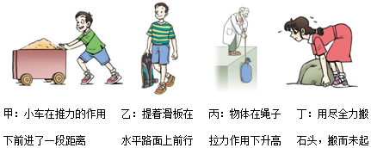
A. 甲和乙 B. 甲和丙 C. 乙和丙 D. 丙和丁

2.小华的家住在五楼，一天，他把装有30个鸡蛋的塑料袋从一楼提到家里，提篮子的力所做的功大约为$( )$
A. 2J B. 20J C. 2000J D. 200J

3.小王同学用$100 N$的水平推力推动重$500 N$的木箱，使木箱沿推力方向做匀速直线运动，木箱前进了$6 m$，松手后木箱又向前滑行了$0.5 m$。下列说法正确的是$($ $)$
A. 推力做功$650 J$ B. 小王做功$3600 J$
C. 推力做功$600 J$ D. 重力做功$300 J$

4.如图所示，物体在相同力F的作用下，分别在光滑水平面、粗糙水平面和粗糙斜面上沿着力的方向移动了相同的距离s，力F做的功分别为$W_{1}$、$W_{2}$、$W_{3}$，则下列说法中正确的是 $($ $)$
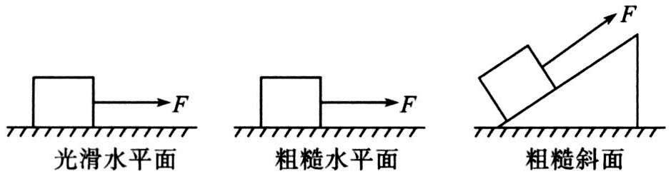
A. $W_{2}<W_{3}$ B. $W_{2}>W_{3}$ C. $W_{1}=W_{2}$ D. $W_{1}>W_{3}$

5.小红同学用一个距离手$3 m$高的定滑轮拉住重$100 N$的物体，从滑轮正下方沿水平方向移动$4 m$，如图所示，若不计绳重和摩擦，他至少做了多少功$( )$
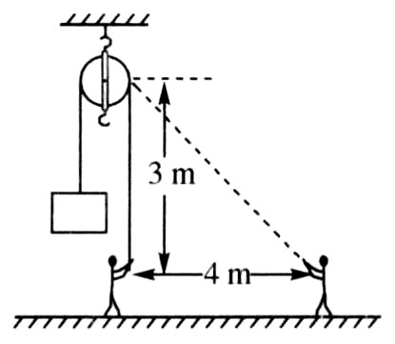
A. $200 J$ B. $300 J$ C. $400 J$ D. $500 J$

6.如图所示，用10N的水平推力推着重为60N的物体沿水平方向做直线运动。若推力对物体做了60J的功，则在这一过程中$( )$
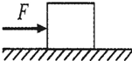
A. 物体一定运动了6m B. 重力做的功一定为360J
C. 物体一定运动1m D. 物体一定受到10N的摩擦力

7.如图所示，用$F=50 N$的水平拉力，通过一个动滑轮，使重为$200 N$的物体A水平向右匀速移动了$12 m$，在这个过程中$( )$
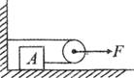
A. 拉力F做了$150 J$的功 B. 拉力F做了$300 J$的功
C. 重力做了$600 J$的功 D. 重力做了$1200 J$的功

8.如图所示，薄壁圆柱形容器的底面积为$400cm^{2}$。正方体A边长为10cm，密度为$0.6×{10}^{3}kg/m^{3}$。A被20cm长的细绳系在容器底，刚好浸没在水中，下列说法正确的是$( )$
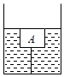
A. 水对容器底的压强为2000Pa
B. 细绳对A的拉力为6N
C. 剪断绳子，A上浮过程中克服重力做了$0.24J$的功
D. 剪断绳子，A上浮过程中克服重力做了$0.18J$的功
9.如图甲所示，放在水平地面上的物体，受到方向不变的水平拉力F的作用，F的大小与时间t的关系如图乙所示，物体运动的速度v与时间t的关系如图丙所示。则下列说法中正确的是$( )$
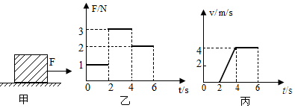
A. $0～2s$内物体不受摩擦力的作用
B. $2～4s$内物体做匀速直线运动
C. $4～6s$内拉力做的功为16J
D. $2～4s$ 内物体受到的摩擦力与拉力是一对平衡力

10.甲、乙两个形状相同的容器，开口都向上，现倒入部分水，如图所示．如果将两块完全相同的金属块用细线系着分别浸入同样的深度，这时两容器水面相齐平．现两人分别将金属块匀速提离水面，则做功多的是$( )$．
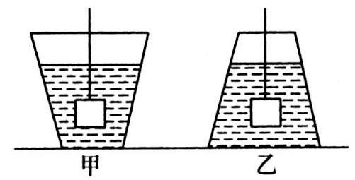
A. 甲 B. 乙 C. 一样多 D. 无法判断

二、多选题
11.被誉为世界桥梁建设奇迹的港珠澳大桥即将建成通车，图甲是建设过程中用钢索拉着实心长方体建筑材料沿竖直方向以$0.2m/s$的速度匀速下降的情景。图乙是建筑材料下沉到水底之前钢索对它的拉力F随时间t变化的图象$($水的密度为$ρ=1.0×{10}^{3}kg/m^{3}$，g取$10N/kg)$，下列说法中正确的有$( )$
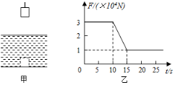
A. 长方体的重力为$3×{10}^{4}N$
B. 长方体浸没时受到的浮力为$1×{10}^{4}N$
C. 长方体的密度为$1.5×{10}^{3}kg/m^{3}$
D. $0～15s$长方体重力做功$7×{10}^{4}J$

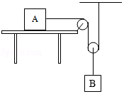
12.如图所示，重为12N的物体A放在足够长的水平桌面上，通过轻质细绳与滑轮相连，不计绳重与滑轮间的摩擦，动滑轮重为2N，重为6N的物体B通过滑轮拉动物体A向右做匀速直线运动的速度为$0.2m/s$，2min后，物体B着地，以下说法不正确的是$( )$
A. 物体A受到的摩擦力为3N
B. 1min内拉力对物体A做功为36J
C. 2min内B物体的重力做功为144J
D. 若用一个向左的拉力F使A向左匀速运动，则$F=8N$
三、填空题
13.某工人在水平地面上，用的水平推力推动重为的物体，使它沿水平方向移动，该过程中重力所做的功是________$J$，水平推力所做的功是_______$J$。

14.如图所示的滑轮组$($不计滑轮重、绳与滑轮的摩擦$)$，在拉力F的作用下，物体水平向左做匀速直线运动，弹簧测力计的示数为6N，则物体受到地面的摩擦力大小为______$N.$一段时间内物体沿水平方向移动了5m，拉力F做功______J。
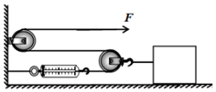

15.如图甲所示的铁块重力$G=4 N$，被吸附在竖直放置且足够长的磁性平板上．当它在竖直方向上拉力$F=6 N$的作用下向上运动时，速度v与时间t的关系图像如图乙所示，则铁块受到的摩擦力为 N，$4 s$内拉力F做功为 J.
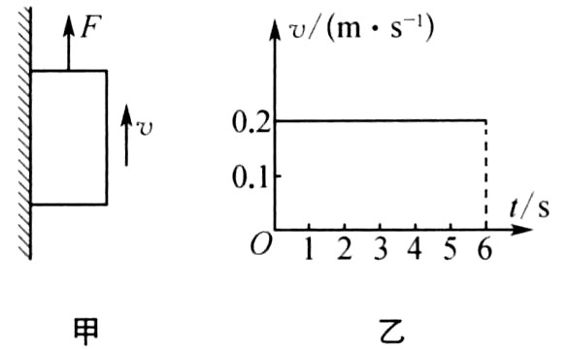

16.如图所示，水平地面上有一长方体木箱，小林用水平推力F把木箱向前推动，此过程中，推力F和木箱前进的速度v的大小随时间t的变化情况分别如图2甲、乙所示。在$0～1s$内，推力对木箱所做的功______J。在$3～5s$，克服摩擦做的功为______J，在第2s时，摩擦力为______N。
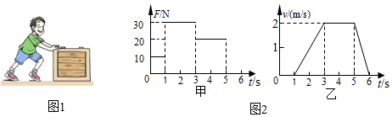

17.一根木棒AB置于水平地面上，保持弹簧测力计方向为竖直方向，将木棒B端缓慢拉起，如图甲所示．在此过程中，弹簧测力计对木棒所做的功与B端离开地面的高度h的关系如图乙所示．
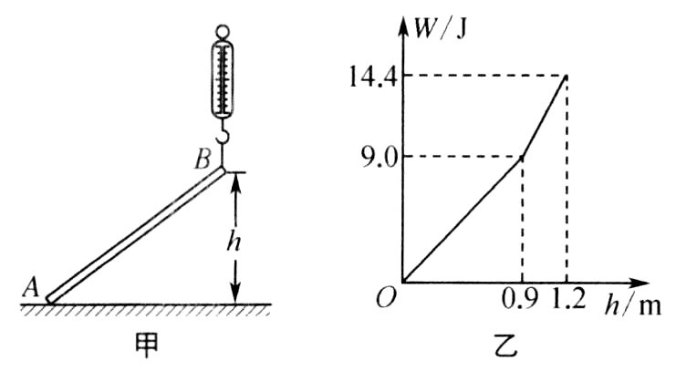
$(1)$在A端未离开地面时，弹簧测力计的示数为 N，木棒的重力为 $N.$
$(2)$木棒长 m，木棒的重心到A端的距离为 $m.$
$(3)$若改将A端提起，在B端离地前，竖直向上的拉力为 $N.$

四、实验探究题
18.小东利用如图所示器材，做“使用动滑轮是否省功”的实验。请将他的实验步骤补充完整并回答相应的问题。
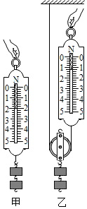
$(1)$实验步骤：
$①$如图甲所示，用弹簧测力计将钩码缓慢地匀速向上提升一定高度，并同时用刻度尺测量，记录拉力$F_{1}$与高度h，根据公式$W_{1}=$ ______ ，计算拉力所做的功$W_{1}$；
$②$如图乙所示，用弹簧测力计并借助一个动滑轮将同样的钩码缓慢地匀速向上提升相同高度h，记录拉力$F_{2}$，计算拉力所做的功$W_{2}$；
$③$比较$W_{1}$和$W_{2}$的大小关系，得出结论。
$(2)$该实验中$W_{1}$和$W_{2}$的大小关系应该是$W_{1}$ ______ $W_{2}($选填“$>$”、“$=$”或“$<$”$)$，其原因是______ 。

19.在许多公共场所的楼梯旁建有供残疾人车辆上下的坡道，在物理中我们把它叫做斜面。某学习小组的同学在学习了杠杆和滑轮的知识后，想研究使用斜面的特点。他们用弹簧测力计将重为G的物体匀速提升h高度，测力计示数为$F.$然后他们利用光滑的木板$($摩擦阻力忽略不计$)$做成高度为h的斜面，把物体先后放在斜面上，用弹簧测力计拉着物体沿斜面向上，记下弹簧测力计的示数。在保持斜面高度不变的情况下，多次改变斜面的长度进行实验$($如图$)$。他们将实验数据记录在表中，并计算出拉力做的功，如下表所示。
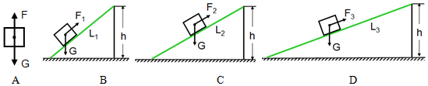
$(G=8$牛，$h=0.12$米$)$
实验序号 | 竖直提升$($米$)$ | 拉力$($牛$)$ | 拉力做功$($焦$)$
1 | $$0.12$$ | 8 | $$0.96$$
实验序号 | 斜面长度$($米$)$ | 拉力$($牛$)$ | 拉力做功$($焦$)$
2 | $$0.16$$ | 6 | $$0.96$$
3 | $$0.20$$ | $$4.8$$ | $$0.96$$
4 | $$0.24$$ | 4 | $$0.96$$
5 | ______ | 2 | ______
$(1)$分析比较表中拉力和物体重力的大小关系，可得：使用斜面，______；
$(2)$分析比较表中拉力与斜面长度的变化关系及相关条件，可得：______；
$(3)$分析比较表中最后一列拉力做功，可发现：______；
$(4)$根据$(3)$中得出的结论，请填写第5次实验数据。
五、计算题
20.某轿车在平直公路上行驶的45s内，其速度v与时间t、动力F与时间t的关系图象分别如图甲、乙所示。已知前10s轿车运动的路程为100m。求：
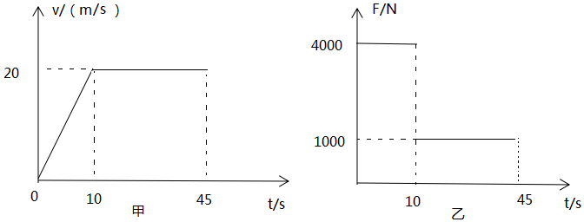
$(1)$前10s轿车运动的平均速度；
$(2)$轿车在匀速直线运动阶段通过的路程；
$(3)$动力F做的总功。

21.如图所示，是工人用来粉刷楼房外墙壁的简易升降装置示意图，其上端固定在楼顶，工人用力拉绳子，装置可使工人与粉刷涂料及工具乘工作台升至所需高度，工人将绳子固定后进行粉刷墙壁工作。已知工作台的底面积为$1.2m^{2}$，涂料和工具质量为10kg，工人的质量为60kg，当工人用200N的力竖直向下拉绳子时，工作台对地面的压强为250Pa；当工人用300N的力竖直向下拉绳子时，工作台可匀速上升$($不计绳重及摩擦$)$，求：
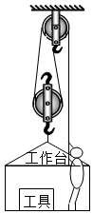
$(1)$动滑轮和工作台的总重G；
$(2)$若工人使工作台从距地面1m匀速升到距地面6m高处，工人拉绳子所做的功W。

22.边长为10cm的立方体木块，质量为600g，现用一根细线使木块与容器底部相连，让木块浸没在水中，如图所示；已知容器底面积为$200cm^{2}$，质量为1kg；细线长10cm，此时液面深25cm，求：
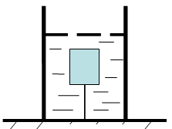
$(1)$木块所受的浮力；
$(2)$剪断绳子，待木块静止后，水对容器底部压强变化了多少；
$(3)$剪断绳子，待木块静止后，这个过程木块克服重力做了多少功。

23.有一薄壁圆柱形容器置于水平地面上$($容器重忽略不计$)$，容器的底面积为$0.2 m^{2}$，内盛$40 kg$的水．现将一个质量$2 kg$、底面积$400 cm^{2}$的均匀实心圆柱体放入容器的水中，实心圆柱体静止时漂浮在水面，有$1/2$露出水面$($如图甲所示$)$；当给实心圆柱体施加一个竖直向下大小不变的力F后，实心圆柱体恰好浸没于水中静止$($如图乙所示$).$求：
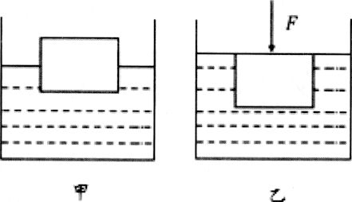
$(1)$实心圆柱体的密度；
$(2)$实心圆柱体漂浮时容器对地面的压强：
$(3)$实心圆柱体从漂浮水面到恰好浸没水中静止的过程中压力F做的功．

